Коврижина Дарья Сергеевна
МОБУ СОШ №1
Класс 7 «Б»
Республика Башкортостан, Мелеузовский район, г. Мелеуз
Юмористические рассказы представляют собой небольшие по объему прозаические произведения, в которых изображена какая-либо смешная ситуация. В своей творческой работе попыталась в двух своих рассказах «Веселый двор» и «Пятница тринадцатое» применить жанр юмористического рассказа.
Веселый двор
Два задиры поругались. Шум и гам на весь район. Все соседи собрались. Два кота промчались мимо, ухо в краске, хвост в солярке, запах точно не от роз, а от «бешеных» котов. В своем доме я живу, и в окошко я смотрю. У меня две кошки есть, маму кошку Люсей звать, и её дочурку нарекли мы Басей. Каждый день во дворе происходит тарарам…
Во дворе стоит сосна, будоражит «верхолазов», кошка Баська вверх забралась. На макушке песни воет, а родители мои вызывают вышку, чтоб достать её оттуда, не задев за провода. На заборе три кота смотрят, как спускают Басю, радостно хвосты расправив, побежали все встречать нашу экстремалку.
Прилетели три вороны, молча сели на заборе, но соседские коты не дают скучать и им.
Рядом с домом речка есть, и лягушки - попрыгушки к нам вселилися во двор. Каждый день я слышу крик – это бабушка кричит, так лягушек разгоняет, и пытается пройти. А когда она шумит кошка Люся к ней бежит, и проказниц разгоняет.
А коты-задиры вновь вцепились, с мышкой весело играют, и друг другу не дают. Мышки в доме проживают, и котов они смущают.
День прошёл, настала ночь. Стало тихо на дворе. Сон ночной у всех настал. Обе кошечки наелись, обнялись и спать легли.
Веселимся каждый день. А кому бывает скучно, заведите для себя, но не одного кота, а хотя бы двух, а может трех, и тогда не зная скуки, день пройдет в одну секунду.

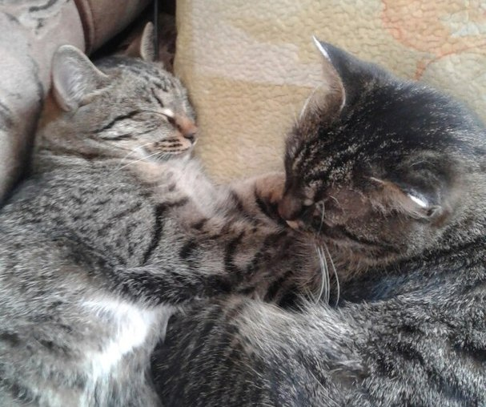
Фото «Мои кошки Люся и Бася»


Пятница тринадцатое
Однажды Вера Петровна проснулась рано утром, и почувствовала, что боится идти в школу. День был не простой, а пятница тринадцатое. И зачем эта странная записка о родительском собрании в пятницу, да ещё и тринадцатого. Нет, все это суеверия, наверное сын опять что-то натворил, вот и вызывают. Пора вставать, встала с левой ноги, день не заладиться, лучше лечь, и встать с правой.
- Сынок, вставай, опаздываем время уже семь часов. Жду на кухне.
Аромат кофе и булочек приятно разливался по кухне. Но пятница, да еще и тринадцатое не давали покоя. Мысли прервал Мишка, который уже умылся и пришёл к завтраку.
- Миша, а по какому поводу собрание?
- Мама, я не знаю, Алла Ивановна нам не сказала?
Мишка допивал свой чай, и торопился в школу.
- Мамочка, пока и не опаздывай.
- Хорошо, сынок.
По дороге на работу, черная кошка перебежала прямо перед «самым носом» и уже не свернуть и не обойти. Подержалась за пуговицу у пиджака, сплюнула за левое плечо. И быстрым шагом пошла на работу. Весь день было не по себе от предстоящего родительского собрания.
Незаметно за работой, наступил вечер, пора в школу, но так не хочется идти, как будто перед экзаменом сердце бьется.
Перед дверью в класс собрались родители, но дверь в класс закрыта, в школе тишина, только охранник. Минут десять подождали, Аллы Ивановны не было, попытались ей позвонить, но телефон не доступен.
Но вдруг свет погас, и из темноты выходит Вовка из 5 класса и жутким голосом говорит: «Вас ждут в актовом зале!».
Кто-то светил дорогу сотовым телефоном, кто-то держался друг за друга. Дружною толпою в темноте родители дошли до актового зала.
- Сюрприз!!!!!
Наши замечательные дети с криками хором встретили нас, вместе с ними Алла Ивановна. И началось для нас чудесное представление. Мы смеялись, и плакали от радости.
Вера Петровна засыпала, и счастье было так близко. Да, пятница тринадцатое, суеверия всё это!!!

